1 - Introduction
我們將討論什麼是 React、React 是如何工作的以及 React 特性。
什麼是React？
React 是一個用於建構用戶界面的開源 JavaScript 程式庫。
這個定義有兩個關鍵點:
- React 是一個 JavaScript 程式庫，而不是一個框架。
- 構建用戶界面，所以 React 並不關注應用程序的其他方面，如路由或 HTTP 請求，它只負責構建豐富的用戶界面。

React 擁有豐富的生態系統，可以與其他程式庫很好地合作，並且能夠構建成熟的 Web 應用程序。

以下是對 React 的總結：
- React 是一個 JavaScript 程式庫。
- React 不是一個框架。
- React 是 Facebook 建立的一個開源專案。
- React 用於在前端構建用戶界面 (UI)。
- React 是 MVC 應用程序（模型檢視控制器）的檢視層
React 最重要的方面之一是您可以建立組件，就像自定義的、可重用的 HTML 元素一樣，以快速高效地構建用戶界面。
React 是如何工作的？
React 在記憶體中建立一個 VIRTUAL DOM - React 不是直接操作瀏覽器的 DOM，而是在記憶體中建立一個虛擬 DOM，在瀏覽器 DOM 中進行更改之前，它會在其中進行所有必要的操作。
React 只更改需要更改的內容 - React 找出已進行的更改，並且僅更改需要更改的內容。
JSX - JSX 是 JavaScript 語法擴充。
在 React 開發中不是必須使用 JSX，但建議使用。
Component - React您需要將所有內容都視為一個組件。這將幫助您在處理更大規模的專案時維護程式碼。

先決條件
在開始使用 React 之前，您應該提前了解一些事情。
以下是我認為是 React 的先決條件。
- 基本熟悉HTML 和 CSS。
- JavaScript和程式的基礎知識。
- 對 DOM的基本了解。
- 熟悉ES6 語法和特性。
- 全域安裝Node.js 和 npm 。

讓我們建一個簡單的React hello-world應用程序來理解 React 的動作。
直接在 HTML 中做出反應
開始學習 React 的最快方法是直接在 HTML 文件中編寫 React。
讓我們逐步手動建立 React 應用程序。
第 1 步 - index.html
讓我們建立 index.html 文件並向其中添加以下內容：
<!DOCTYPE html>
<html>
<head>
<meta charset="utf-8" />
<title>Hello React!</title>
<script src="https://unpkg.com/react@18/umd/react.development.js" crossorigin></script>
<script src="https://unpkg.com/react-dom@18/umd/react-dom.development.js" crossorigin></script>
<script src="https://unpkg.com/babel-standalone@6.26.0/babel.js"></script>
</head>

<body>
<div id="root"></div>
<script type="text/babel">
// React code will go here
</script>
</body>
</html>
請注意，我們在<head>添加了三個 CDN—— React、 React DOM和 Babel。我們添加了 一個 名為 root 的 id的div，最後我們建了一個<script>標籤，您的自定義程式碼將用於此。

Babel 是 JavaScript 的編譯器(compiler)工具，可以把 ES6 標準以上的新語法轉換成最基本的 JS 語法，另外也支援 react 語法轉換，只要簡單的配置就能完成，這已是現今非常流行的轉換工具了。Babel 搭配一些自動化打包套件還可以加快效率與自動運行，在前端工程中很受歡迎。

請注意，我們使用了以下程式庫：
- React - React API
- React DOM - 添加特定於 DOM 的方法
- Babel - 一個 JavaScript 編譯器，可以讓我們在舊瀏覽器中使用 ES6+
我們應用程序的入口點將是 < div id =" root " > </ div > 元素，這是按照約定命名的。您還會注意到 text/babel 腳本類型，這是使用 Babel所必需的。

第 2 步 - 建立應用程序組件
讓我們使用 ES6 類來建立一個名為 App的 React 組件。
class App extends React.Component {
//...
}
現在我們將添加 render() 方法，這是類組件中唯一必需的方法，用於呈現 DOM 節點。
class App extends React.Component {
render() {
return (
//...
);
}
}
請注意，在返回值中，我們將放置一個看起來像簡單 HTML 元素的內容：
class App extends React.Component {
render() {
return <h1>Hello world!</h1>
}
}
第 3 步 - React DOM render() 方法
最後，我們將使用 React DOM render() 方法將 我們建立的App類渲染到 HTML 的根 div 中。
ReactDOM.render( < App />, document.getElementById('root'))

index.html 的完整程式碼
這是我們 index.html的完整程式碼：
<!DOCTYPE html>
<html>
<head>
<meta charset="utf-8" />
<title>Hello React!</title>
<script src="https://unpkg.com/react@16/umd/react.development.js"></script>
<script src="https://unpkg.com/react-dom@16/umd/react-dom.development.js"></script>
<script src="https://unpkg.com/babel-standalone@6.26.0/babel.js"></script>
</head>

<body>
<div id="root"></div>
<script type="text/babel">
class App extends React.Component {
render() {
return <h1>Hello world!</h1>
}
}

ReactDOM.render(<App />, document.getElementById('root'))
</script>
</body>
</html>

現在，如果您在瀏覽器中查看 index.html，您將看到我們建立的 h1 標記呈現給 DOM。
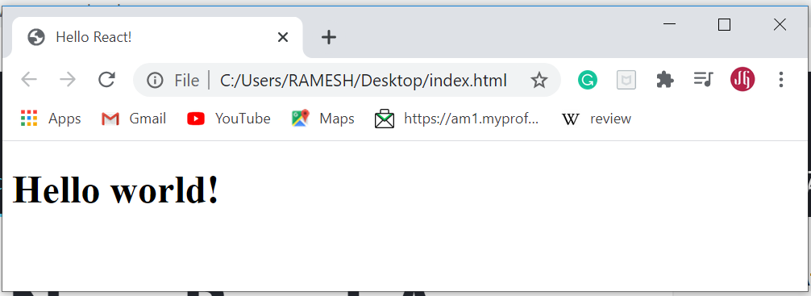

我們完成了這個 React 應用程序

